【日本麻雀讲座译文】牌效率8—初期牌理（一）
免责声明：
以下文章的著作权等各种权利归原作者所有，翻译 By SeventhTG（XD）。如果你喜欢本文并有幸让你产生了转载的想法，请注明原作者、原文地址以及译者，谢谢。
原文地址：http://beginners.biz/pairi/pairi08.html
------------------------------------------------------------------------------------
初期牌理（一）：
三向听以下的手牌牌理的难点在于自己的手役可以达到何种程度。
即使进张数很少，也可以考虑鸣牌来加速自己的听牌速度。
为了让结论更加明确，这里的讨论都是以门前清为前提的。
对于初期牌理，先从有好几张浮牌的情况开始举例说明吧。
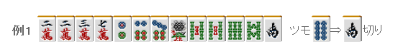
有孤立牌的时候，最好是相互比较孤立牌各自的机能。
这里的7万，2饼，1索，南不是面子，不是搭子也不是对子，是完全的孤立牌。
机能最差的不用多说，大家都知道是南。
南只有在摸到南的时候才有变成对子或是面子的能力。
大家都明白，形成顺子当然是数牌有更高的价值。
因此这里只能切掉南。
虽说这里切掉1索也没有什么太大的损失，
要是“摸到2索或者3索而又没能摸到4索的话”，形成一组面子就失败了。这里没有切掉1索的理由。
------------------------------------------------------------------------------------
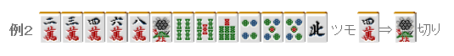
这里切掉北是完全没有问题的。
不过反正这里摸到2索或者3索的话还是会切掉1索。
也就是说字牌只有在重叠起来的时候才有用处，
既然这样，下一巡要是有先制立直的话就可以切掉北（安全牌），要是北重合的话就会有两张安全牌可以打，要是有多张北的话，那北不就变成有价值的牌了吗？
总结、理论：
由于孤立的字牌是最难形成面子的部分，
所以切掉没有役的风牌绝对是正确的。
但是，有明显不需要的数牌的时候，
考虑到将来的防守，可以先从数牌开始切。
------------------------------------------------------------------------------------
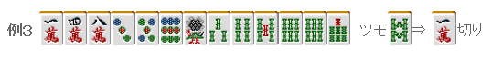
孤立牌有四张，从价值最低的开始切。
由于数牌有着3~7>2、8>1、9
那么1万和9饼就是首选的不要牌。
这里看似切哪一张都不是那么重要。
但是由于有筋牌4万，摸到2、3万都不会有损失
切掉9饼再摸到7、8饼就会有一个面子的损失了。
因此切掉1万是毫无疑问的。
------------------------------------------------------------------------------------
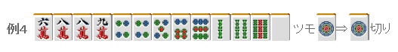
孤立牌有1饼、9饼、9索、白四种。
从门清立直的效率来看，应该切掉白。
但是这个烂牌也不能忽视了当白重合之后鸣牌加快速度的作用。
当有白之外的不要牌时，是不能切役牌的。
9索在摸到7、8索的时候有作用，所以要留下。从饼子开始切。
1饼和9饼的筋有4饼和6饼。
6饼已经组成了456饼的一个面子
切9饼的话摸到78饼而又摸不到36饼的时候会有损失。
因此这里价值最低的牌是1饼。
------------------------------------------------------------------------------------
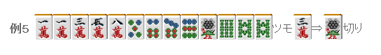
同种数牌进行比较时，应该留下连续形。
同样是老头牌（1、9），跳一形这种连续形比孤立的老头牌无论是进张还是改良都要优秀。（第一章：4张复合型）
通常情况下，没有形成面子的老头牌一定比对子和搭子更没用。
（当然与混一色等手役有关的时候除外）
这里选择切1万、5万、8索都是相当不利的选择。
总结、理论：
从牌理上看，孤立的老头牌比任何一种对子和搭子的价值都要低。
------------------------------------------------------------------------------------
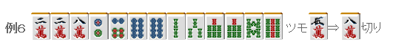
例6是一个2饼和8万的比较。
关键是现在摸到了5万。
切掉8万之后就算再摸到7万也可以形成一个嵌张搭子。
但是切掉2饼之后再摸到3饼的话就是一个完全的损失啊。
同时拿着孤立牌的筋牌是不利的。（第二章：浮牌理论）
8万和2饼处在不管切掉谁都没什么太大差距的等级，这里切掉7索是完完全全的恶手。
数牌的7比8要更加优秀，这是麻将的常识。
这个牌有形成一杯口的机会，切掉7索对手役方面是一个巨大的损失。
不知道为什么有人对7789这种形产生抗拒心理呢？
------------------------------------------------------------------------------------
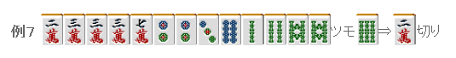
对于暗刻四连形的处理需要注意的是当手牌中有两组对子的时候。
由于已经不需要雀头了，所以必须由这种形做出两组面子。不过这样是很难形成面子的。
由于3万已经很薄了，再摸到14万会非常痛苦的。
这里的8饼可以有摸到7饼的期望，可以说是十分优秀的。
（待续）

